INFOGRAFÍA: configuración electrónica
- KEYLA DÍAZ
- JULIETA GARROFÉ
- GIULIANA SORIA
- PRISCILA TEJADA
¿Qué es la configuración electrónica?
La configuración electrónica es la distribución de los electrones en niveles y subniveles de energía. Sirven para predecir propiedades y comportamientos químicos
¿Cómo escribimos la configuración electrónica?
PRIMER PASO: debes reconocer el “Z” (número atómico) del elemento
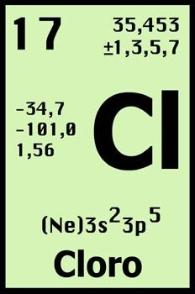
Número atómico (z)

SEGUNDO PASO: ahora debemos usar las reglas de las diagonales, que esta muestra la distribución de los electrones, se encuentran alrededor del núcleo.
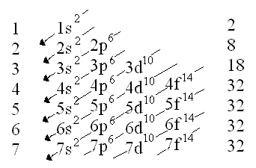

TERCER PASO: usar la regla de las diagonales para buscar el número atómico, si en el último número se pasa del número atómico, se cambia el exponente, SOLO EN EL ULTIMO.
Ej: Ci ( cloro): $1s^{2}$, $2s^{2}$,$2p^{6}$,3$s^{2}$,3$p^{5}$

OTROS EJEMPLOS:
V ( VANADIO): ${1S}^{2}$,${2S}^{2}$,${2P}^{6}$,${3S}^{2}$,${3P}^{6}$,${3D}^{5}$
K (POTASIO): ${1S}^{2}$, ${2S}^{2}$, ${2P}^{6}$,${3S}^{2}$,${3P}^{6}$,${3D}^{1}$
Mn (MANGANESO): ${1S}^{2}$, ${2S}^{2}$, ${2P}^{6}$,${3S}^{2}$,${3P}^{6}$,${3D}^{7}$

¿Esta información es útil para comprender la química de los elementos?
la configuración electrónica es una herramienta esencial para comprender y predecir el comportamiento químico de los elementos, cómo forman compuestos, y sus propiedades físicas y químicas.

